深 圳 大 学 实 验 报 告

课程名称 计算机游戏开发
项目名称 实验1 二维游戏场景绘制
学 院 计算机与软件学院
专 业 计算机科学与技术
指导教师 储 颖
报 告 人 沈晨玙 学号 2019092121
实验时间 2021.4.11
提交时间 2021.4.11

教务处制

一、实验目的与要求
1.熟悉cocos2d-x开发环境。
2.了解cocos2d-x中二维游戏场景绘制方法。
3.掌握瓦片地图编辑器使用方法。

二、实验内容与方法
1．完成基本实验 (60分)
按照“英雄快跑实验指导”文件指引，成功运行本次实验游戏。

2．完成游戏通关 （5分）
凭自身实力或修改游戏代码的方式通关，成功出现“Success”结束画面。

3．修改游戏显示名称 （5分）
通过修改游戏代码，使自己的学号姓名替换原“MyGame”字样出现在标题栏左上角。

4．完成Bug修改 （10分）
通过修改游戏代码的方式修复代码BUG，如：游戏结束响应Bug、树枝检测Bug等。

5．扩充游戏地图 （10分）
在原有地图基础上，用瓦片地图编辑器（Tiled Map Editor）扩充地图宽度为2倍（高度不变），并自行设计新的右半边地图（建议风格与左半边地图保持一致）。

6．完成扩充地图通关 （10分）
检查并优化代码，录制游戏通关视频（含扩充地图），上传至BB系统。

三、实验步骤与过程
1．完成基本实验 (60分)
按照“英雄快跑实验指导”文件指引，成功运行本次实验游戏。
- 生成项目文件
cocos new MyGame –p com.2019092121.edu –l cpp –d I:\SZU\cocos2dx_Project
- 替换项目内的源代码以及图片资料等
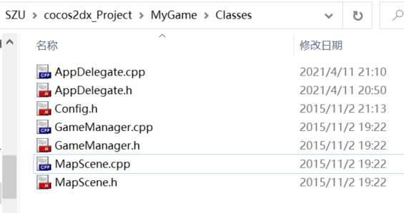
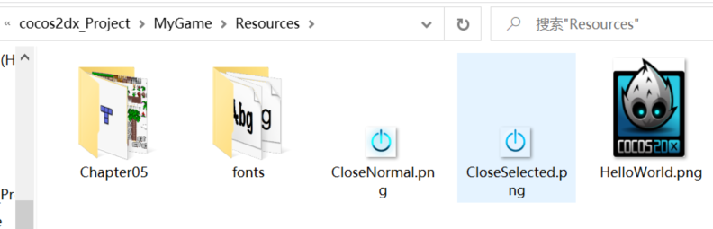
- 添加、删除现有项（类）
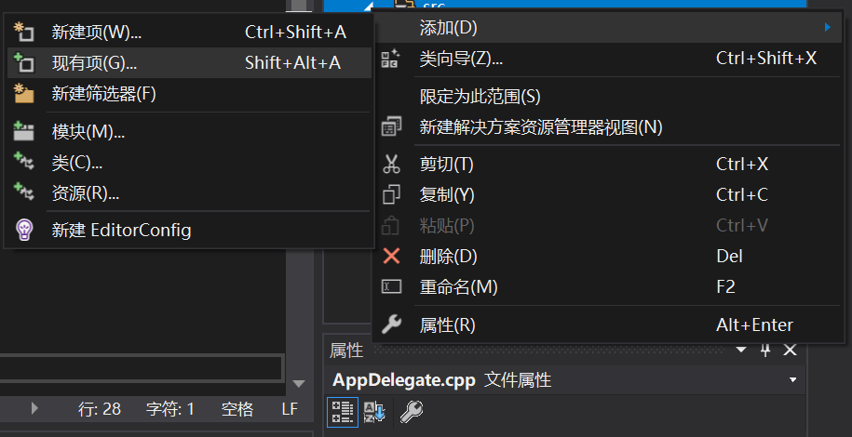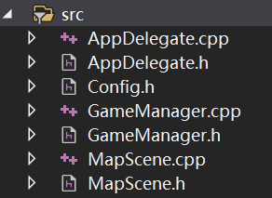
- 更改代码
在AppDelegate.h修改对应代码
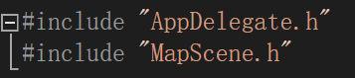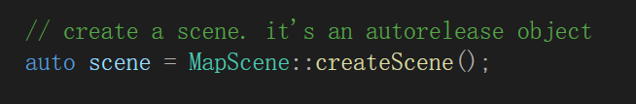
- 调整窗口大小
- 运行程序
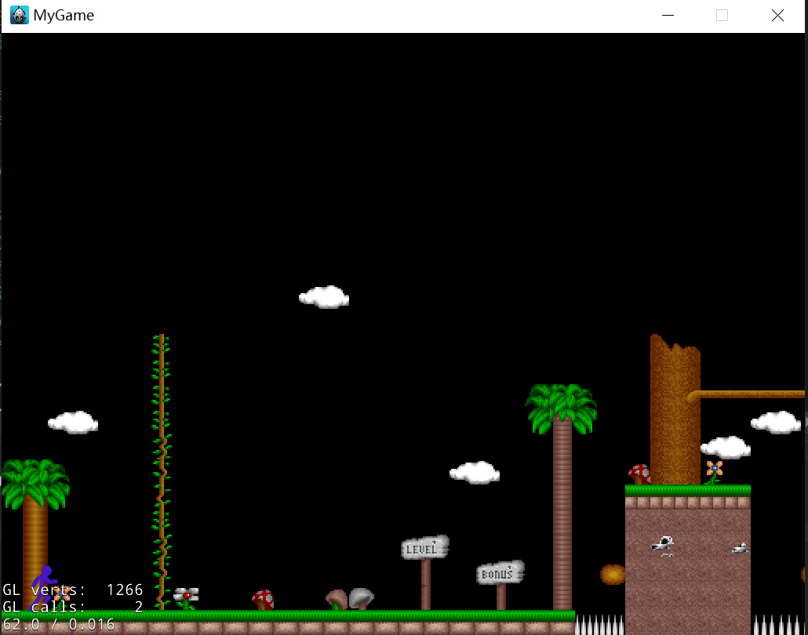
2．完成游戏通关 （5分）
凭自身实力或修改游戏代码的方式通关，成功出现“Success”结束画面。
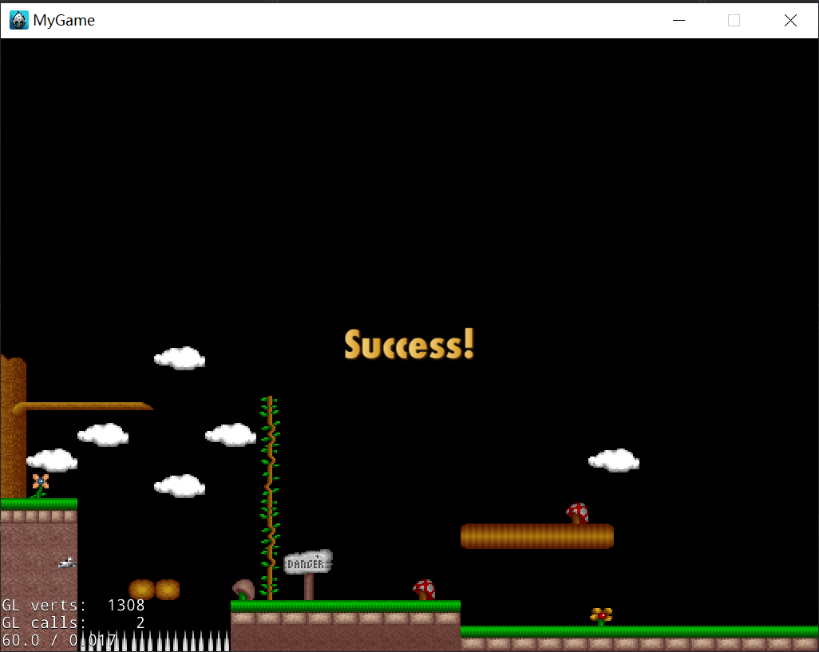
3．修改游戏显示名称 （5分）
通过修改游戏代码，使自己的学号姓名替换原“MyGame”字样出现在标题栏左上角。
- 修改AppDelegate.cpp中代码
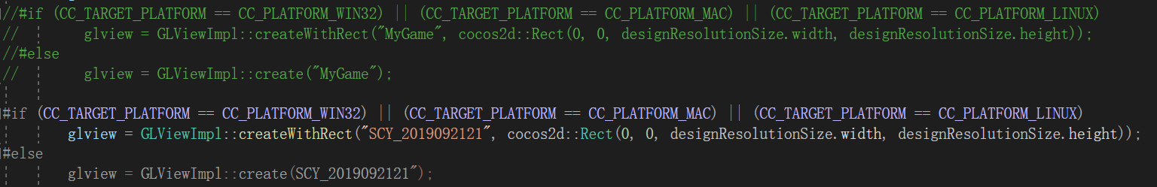
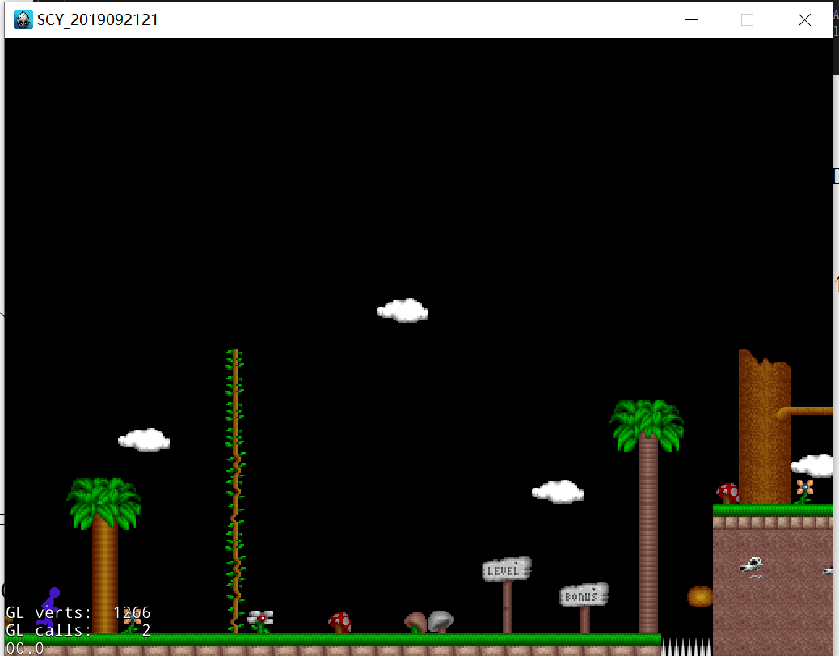

4．完成Bug修改 （10分）
通过修改游戏代码的方式修复代码BUG，如：游戏结束响应Bug、树枝检测Bug等。
- 树枝检测Bug
原游戏: 在经过长树枝时会掉落，并不会留在树枝上通过。
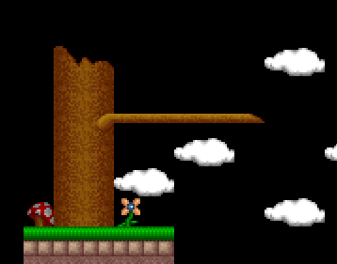
修改bug方法：
首先打开tiled map editor,，将光标移到目标像素，查询左下角得到树枝的tiledID值为149和133。（项目中从1计数，所以需要+1）
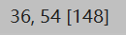

第一处修改：
添加(playerTiledID != 149) && (playerTiledID != 133）
效果是不跳动时遇到树枝不会自动下落，即可以在树枝上走动。
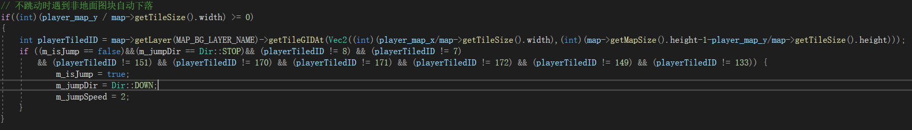

第二处修改：
添加tiledID == 149 || tiledID == 133
效果是下落时遇到树枝，不在下落。
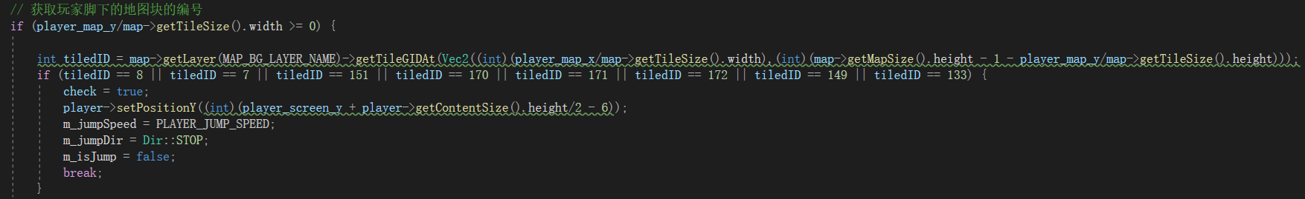

具体效果见最终游戏视频。

- 游戏结束响应Bug
原游戏：在game over之后地图仍然会更新向前滚动，会导致游戏结束响应Bug。
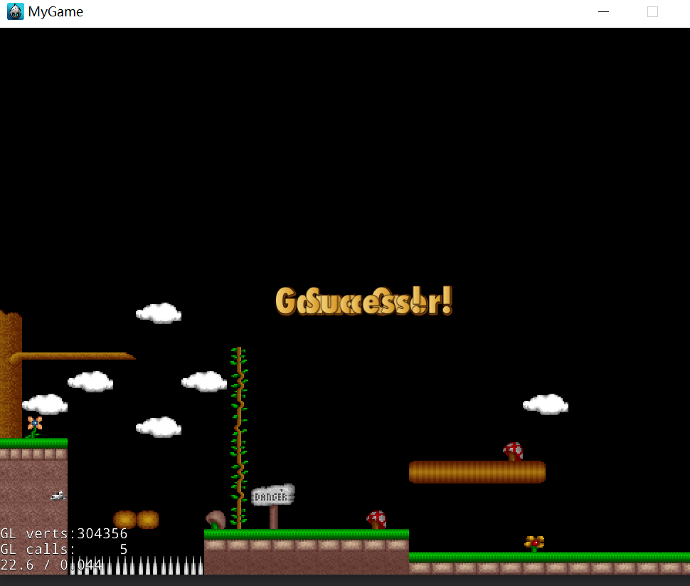
修改方法：
当game over之后，画面不再更新。
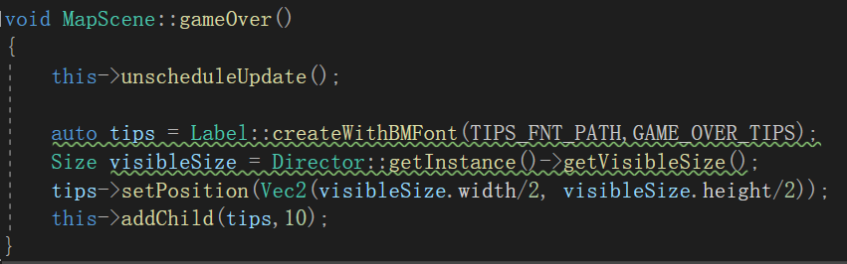

5．扩充游戏地图 （10分）
在原有地图基础上，用瓦片地图编辑器（Tiled Map Editor）扩充地图宽度为2倍（高度不变），并自行设计新的右半边地图（建议风格与左半边地图保持一致）。
打开Tiled Map Editor，地图——调整地图大小，修改为128*64，将地图长度扩展为两倍。
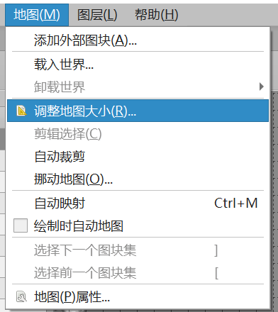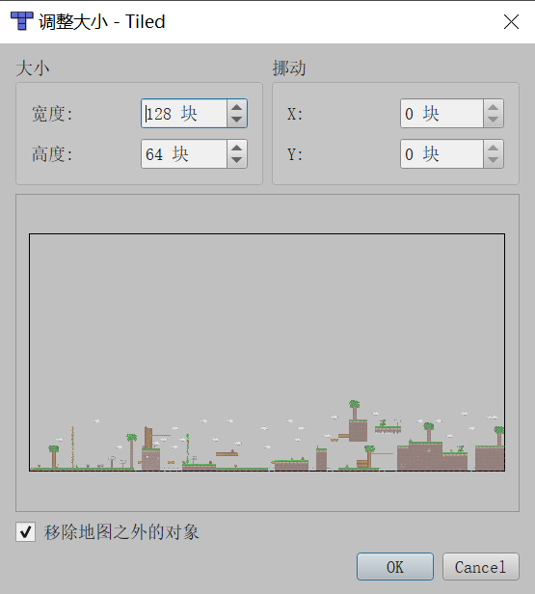
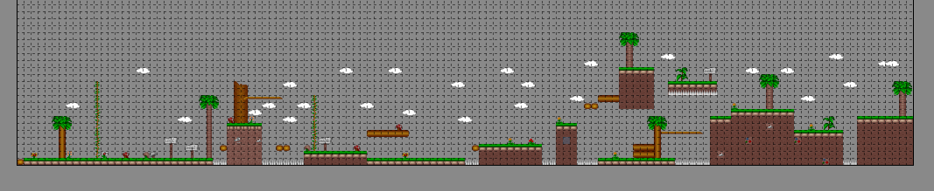
其中可站立的像素id为8、7、151、170、171、172、149、133。
需要与代码保持一致。

最终效果见通关视频

6．完成扩充地图通关 （10分）
检查并优化代码，录制游戏通关视频（含扩充地图），上传至BB系统。

- 添加获胜/失败音效
在config.h中添加音效文件路径
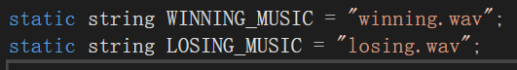
添加头文件
在失败/胜利后播放音效
playEffect()中参数需要时char*，需要将string进行转换
- 修改不合理设计
原游戏中，当玩家前方是土块时，仍然会掉落，这明显不符合实际，理应被挡住。
所以在此处修改为会被土块，木条等物品挡住前进。

修改方案：
首先获取精灵面前的tiledID
X：(int)(player_map_x / map->getTileSize().width)
Y：(int)(map->getMapSize().height - 2 - player_map_y / map->getTileSize().height))
利用map->getLayer(MAP_BG_LAYER_NAME)->getTileGIDAt()获取ID
然后判断该ID是否是土块等物品之一，如果是，则返回，不会更新地图移动，让小人原地跑步，直到下一次跳跃。
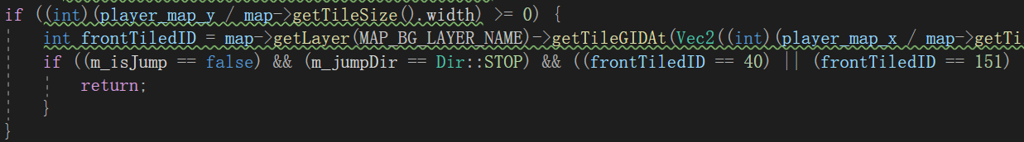
注意：需要首先判断精灵是否位于地图中，否则会在失败时报错。

最终效果见通关视频。

四、实验结论或心得体会
本次实验是第一次接触完整的cocos2dx的项目代码。本次的主要时间花费在了阅读源代码上，由于是第一次接触，对于代码编写的规范不是很了解，花了一定时间去理解游戏逻辑。在了解了代码逻辑后，实验内容并不算难，只需要将精灵与地图进行简单的交互即可，最终完成了实验报告。

指导教师批阅意见：

实验报告内容完整性  （20分） |  |  | 实验准确性（这里指作品质量）（30分） |  |  |  |  | 实验结果与数据分析  （20分） |  |  | 实验报告（格式规范、按时完成）  （20分） |  |  |  | 实验态度（实验课考勤、实验表现）（10分）
完整  20 | 较完整  10  |  20 | 不完整  10 | 准确  30 |  | 较准确  10  |  30 |  | 不够准确  10 | 正确  20 | 较正确  0  |  20 | 不正确  0 |  | 规范20 | 较规范  10  |  20 | 不够规范  10 | 好  10 | 较好  2  |  10 | 一般  2
20 |  |  | 30 |  |  |  |  |  | 16 |  |  |  | 19 |  |  | 9
说明： |  |  | 说明： |  |  |  |  | 说明： |  |  |  | 说明： |  |  | 说明：

成绩评定：
评语：

指导教师签字：

年 月 日

备注：

注：1、报告内的项目或内容设置，可根据实际情况加以调整和补充。
2、教师批改学生实验报告时间应在学生提交实验报告时间后10日内。

